
Pioneer NEWS

4. září 2008 INFORMACE PRO TISK

GOLF JE HRA, HROU KE GOLFU
LOUČENÍ S PRÁZDNINAMI V HODKOVIČKÁCH

Skupina Pioneer Investments v ČR podpořila Den otevřených dveří v pražském klubu Hodkovičky. Poslední prázdninový den si mohli jak laici, tak i ti zkušenější opět vyzkoušet, o čem je golfové umění. Do Hodkoviček zavítala nejen široká veřejnost, ale i hosté Pioneer Investments z řad klientů a novinářů. Tato akce byla součástí série dnů otevřených dveří probíhajících na více než padesáti golfových hřištích pod záštitou České golfové federace ve spolupráci se skupinou Pioneer Investments a dalšími partnery.

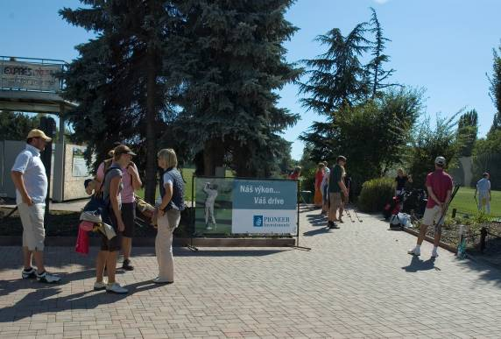
Návštěvníci dne otevřených dveří v Hodkovičkách měli možnost si nejen osobně vyzkoušet hru v praxi na driving range či puttovacím greenu, ale také se dozvědět více o samotných základech golfu od profesionálů.

Pro rodiče, ale zejména pro školáky a předškoláky, byl připraven dětský a informační koutek Pioneer Investments. Heslo „Pojďte si hrát, než začne škola“ bylo splněno beze zbytku.
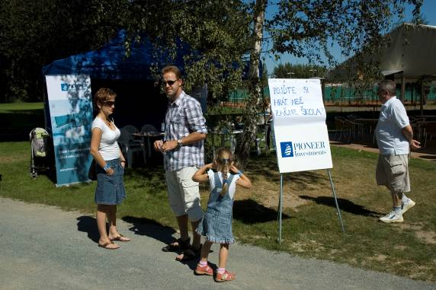
Mezi návštěvníky koutku jsme přivítali také rodinu Jiřího Šubrta ze společnosti OVB Allfinanz.
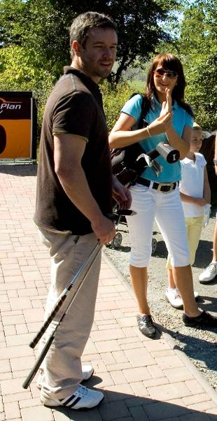
Zahrát si do Hodkoviček přišli i Jan Majer ze společnosti Partners For Life Planning a Dana Řezníková z Pioneer Investments v ČR.
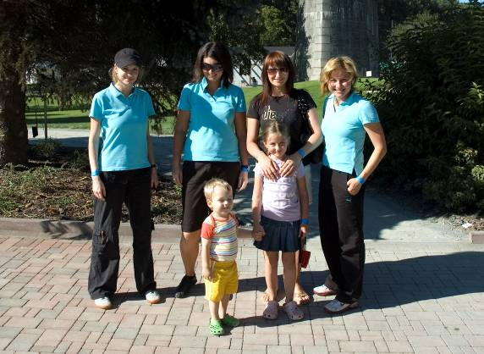
Tým Pioneer Investments ve složení (zleva): Stáňa Tomková, Tereza Sedláková, Dana Řezníková a Kateřina Rálková mohl být spokojen. Nedělní den otevřených dveří v Hodkovičkách se vydařil.

INFORMACE PRO NOVINÁŘE A EDITORY

Pioneer Investments je celosvětová investiční skupina, která spravovala na konci roku 2007 aktiva v hodnotě 213,5 miliard EUR (zdroj: PGAM). Klientům, mezi něž patří instituce, podniky, zprostředkovatelé a soukromí investoři z celého světa, skupina poskytuje široké spektrum investičních řešení, včetně podílových fondů, alternativních investic a strukturovaných produktů.
Skupina má 80 let zkušeností s investováním, na jejichž základě poskytuje klientům a partnerům vhodné investiční strategie. Vlajkový fond skupiny - Pioneer Fund - je čtvrtý nejstarší fond v USA a odráží se v něm historie skupiny Pioneer Investments v oblasti trvalé správy peněz a pomoci investorům s dosahováním jejich finančních cílů. Z globálních investičních center v Dublinu, Miláně, Bostonu a Singapuru a regionálních center ve Varšavě a v Praze je řízen vlastní investiční proces metodou bottom-up. Ten je dále podporován interním fundamentálním a kvantitativním výzkumem. Cestou k dosažení přidané hodnoty jsou zkušení portfolio manažeři, kteří pracují na optimalizaci výběru titulů a řízení rizik.
Skupina Pioneer Investments má pobočky ve 22 zemích a pro klienty pracuje přes 2 300 specialistů.
Pioneer Investments je obchodní název společnosti Pioneer Global Asset Management S.p.A. (PGAM) a skupiny jejích dceřiných společností. PGAM je 100% dceřiná společnost společnosti UniCredito Italiano S.p.A.

Pioneer Alternative Investments (PAI) je divize hedgových fondů skupiny s hlavními pobočkami v Londýně, Miláně a New Yorku. Investičním centrem divize je Dublin. PAI poskytuje fondy s tzv. single strategií i širokou nabídku fondů hedgových fondů. Celková hodnota spravovaných aktiv této divize činila na konci prosince 2007 5,85 miliard EUR (zdroj: PGAM).


Pro více informací kontaktuje:

Marcela Štefcová

Account Manager

Crest Communications, a. s.
marcela.stefcova@crestcom.cz
tel.: + 420 222 927 125, + 420 731 613 669

Dana Řezníková
Head of Marketing & PR
Pioneer Investments
dana.reznikova@pioneerinvestments.com
tel.: + 420 296 354 423

Upozornění:

Investice do podílových listů v sobě obsahuje riziko kolísání aktuální hodnoty investované částky a výnosů z ní a není zaručena návratnost původně investované částky. Minulé výnosy nejsou zárukou výnosů budoucích.
Tento materiál není Prospektem ani Zjednodušeným prospektem fondu Pioneer Funds nebo Pioneer P.F., není ani Statutem či Zjednodušeným statutem České rodiny fondů Pioneer. Má pouze informativní charakter a nepředstavuje nabídku podílových listů. Před plánovanou investicí se seznamte s podmínkami investování, legislativními podmínkami investice, daňovými důsledky a souvisejícími riziky, která jsou popsána v Prospektu a manažerských pravidlech fondu Pioneer Funds a Pioneer P.F. nebo ve Zjednodušeném prospektu a v Podmínkách pro Českou republiku. Seznamte se také se Statuty fondů České rodiny fondů Pioneer či s jejich Zjednodušenými statuty. Tyto dokumenty lze získat zdarma na www.pioneerinvestments.cz nebo na adrese Karolinská 650/1, 186 00 Praha 8 či na vyžádání prostřednictvím bezplatné linky Klientského centra 800 313 663, 800 118 844. V textu jsou na některých místech uvedeny pouze zkrácené názvy fondů, úplné názvy fondů jsou uvedeny ve Statutech/ Prospektech těchto fondů.
Doporučujeme Vám, abyste se svým osobním bankéřem nebo finančním poradcem pečlivě projednali svou toleranci vůči investičnímu riziku.

